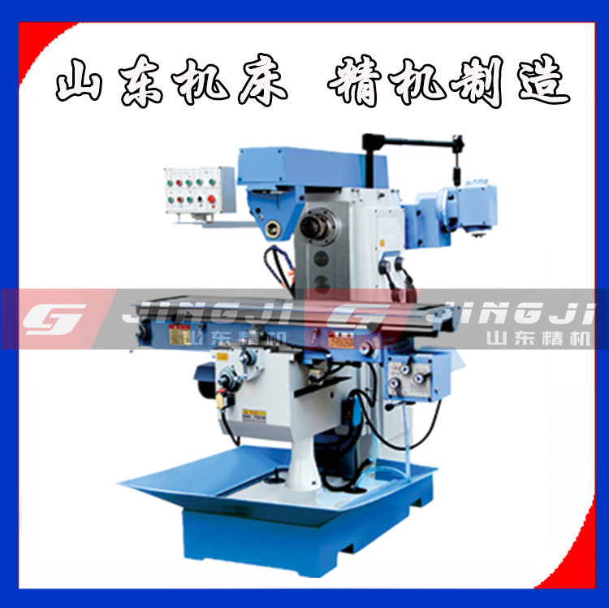

产品主要性能特点：
◆ 采用矩形导轨稳定性好
◆ 工作台面及导轨经超音频淬火
◆ 工作天X、Y、Z均为齿轮传动自动进给
◆ 铣头可旋转±45°

产品用途：
◆ X6036铣床可以用来钻孔、铣平面、铰孔、及修刮端面等多种形式的加工，X6036铣床广泛用于大中小型企业，乡镇和个体工业的机械加工，及各类机器制造业中加工中小型零件，也适用于修理车间。

产品主要技术参数:
规格型号 | 单位 | X6036
主轴孔锥度 |  | 7;24 ISO40(立) ISO50(卧)
主轴端面至工作台距离 | mm | 60~520
主轴中心线至床身垂直导轨面距离 | mm | 400
主轴转速范围 | r.p.m | (12级)58~1800
工作台工作面尺寸 | mm | 1500×360
工作台行程 | mm | 1200×320
工作台纵、横向机动进给速度 | mm/min | (8级）30~740（快进1080）
工作台垂向机动升降速度 | mm/min | 590
工作台“T”型槽（槽数/宽度/间距) | mm | 3/18/80
主传动电机功率 | kw | 4
工作台机动进给电机功率 | kw | 0.75
机床外形尺寸（长×宽×高） | mm | 2300×1980×1800
机床重量 | kg | 2200/2300

